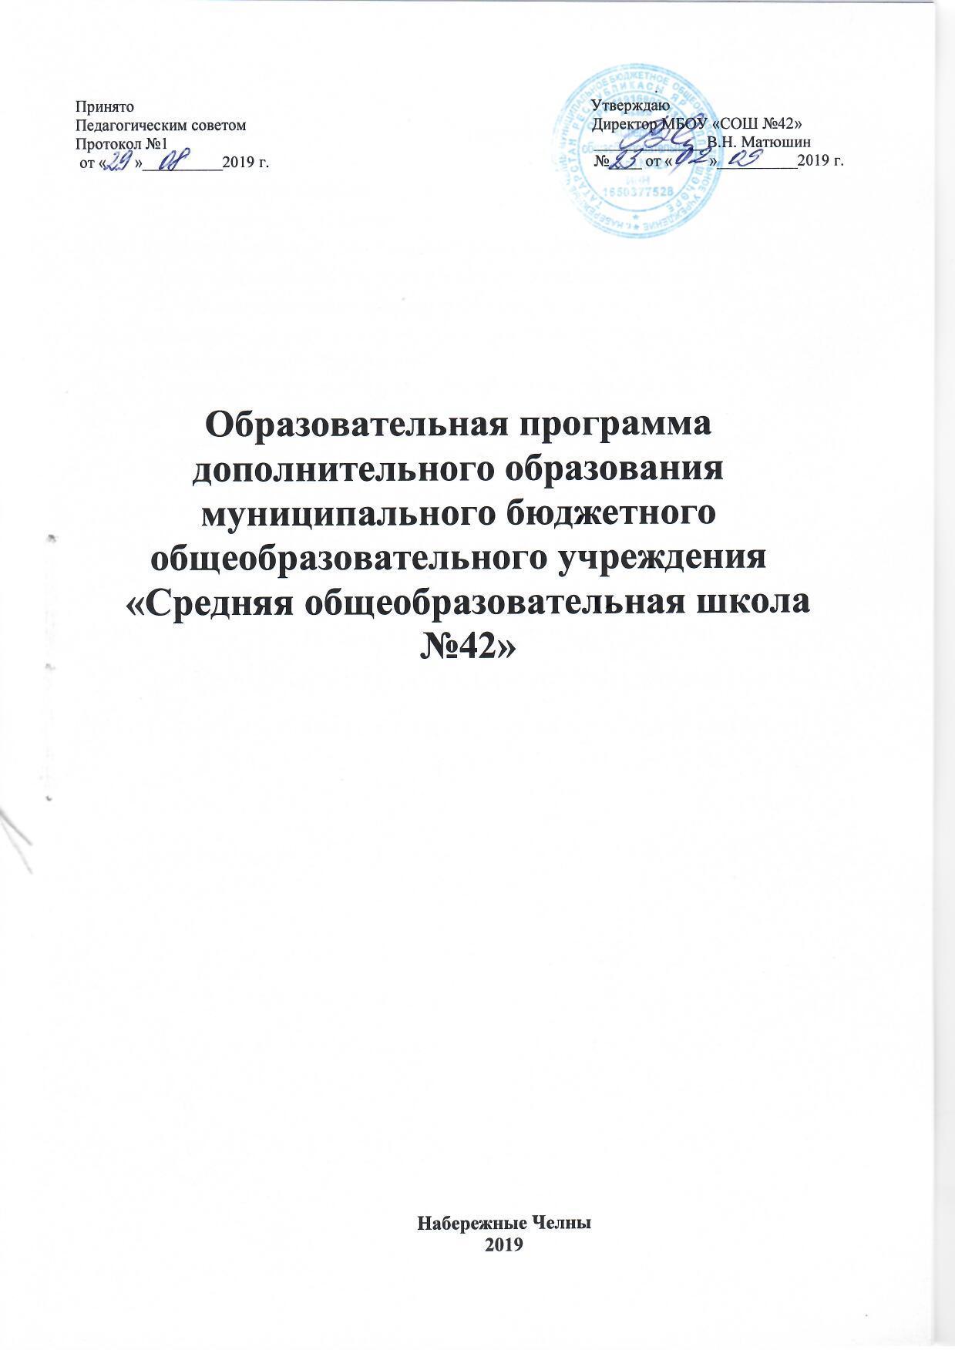

Содержание

 | Пояснительная записка | 3
 | Цели и задачи программы | 5
 | Концептуальная основа дополнительного образования школы | 5
 | Основные направления дополнительного образования школы | 7
 | Содержание дополнительного образования школы | 8
7. | Планируемые результаты освоения дополнительной образовательной программы  Планируемые результаты по направлениям (техническое, социально-гуманитарное) | 9  9
8. | Система оценки достижения планируемых результатов освоения дополнительной образовательной программы | 11

- Пояснительная записка.

Согласно Федеральному закону Российской Федерации от 29 декабря 2012 г. N 273-ФЗ «Об образовании в Российской Федерации» существует отдельный вид образования – дополнительное. Оно направлено на формирование и развитие творческих способностей детей и взрослых, удовлетворение их индивидуальных потребностей в интеллектуальном, нравственном и физическом совершенствовании, формирование культуры здорового и безопасного образа жизни, укрепление здоровья, а также на организацию их свободного времени. Дополнительное образование детей обеспечивает их адаптацию к жизни в обществе, профессиональную ориентацию, а также выявление и поддержку детей, проявивших выдающиеся способности
Дополнительное образование детей – целенаправленный процесс воспитания, развития личности и обучения посредством реализации дополнительных образовательных программ, оказания дополнительных образовательных услуг и информационно-образовательной деятельности за пределами основных образовательных программ в интересах человека, государства.
Это процесс свободно избранного ребенком освоения знаний, способов деятельности, ценностных ориентаций, направленных на удовлетворение интересов личности, ее склонностей, способностей и содействующей самореализации и культурной адаптации, входящих за рамки стандарта общего образования, которая позволяет расширить общее образование путем реализации досуговых и индивидуальных образовательных программ, дает возможность каждому ребенку удовлетворить свои индивидуальные познавательные, эстетические, творческие запросы.
В Концепции модернизации российской системы образования подчеркивается важность и значение системы дополнительного образования детей, способствующей развитию склонностей, способностей и интересов, социального и профессионального самоопределения детей и молодёжи.
Основное предназначение дополнительного образования - удовлетворение многообразных потребностей детей в познании и общении, которые далеко не всегда могут быть реализованы в рамках предметного обучения в школе.
Система дополнительного образования в школе выступает как педагогическая структура, которая:
- максимально приспосабливается к запросам и потребностям учащихся;
- обеспечивает психологический комфорт для всех учащихся и личностную значимость учащихся;
- дает шанс каждому открыть себя как личность;
- предоставляет ученику возможность творческого развития по силам, интересам и в индивидуальном темпе;
- налаживает взаимоотношения всех субъектов дополнительного образования на принципах реального гуманизма;
- активно использует возможности окружающей социокультурной и духовной пищи;
- побуждает учащихся к саморазвитию и самовоспитанию, к самооценке и самоанализу;
- обеспечивает оптимальное соотношение управления и самоуправления в жизнедеятельности школьного коллектива.
Дополнительное образование детей — необходимое звено в воспитании многогранной личности, в ее образовании, в ранней профессиональной ориентации. Ценность дополнительного образования детей состоит в том, что оно усиливает вариативную составляющую общего образования и помогает ребятам в профессиональном самоопределении, способствует реализации их сил, знаний, полученных в базовом компоненте. Дополнительное образование детей создает юному человеку условия, чтобы полноценно прожить пору детства. Ведь если ребенок полноценно живет, реализуя себя, решая задачи социально значимые, выходит даже в профессиональное поле деятельности, то у него будет гораздо больше возможностей достичь в зрелом возрасте больших результатов, сделать безошибочный выбор. Школьное дополнительное образование способствует возникновению у ребенка потребности в саморазвитии, формирует у него готовность и привычку к творческой деятельности, повышает его собственную самооценку и его статус в глазах сверстников, педагогов, родителей. Занятость учащихся во внеучебное время содействует укреплению самодисциплины, развитию самоорганизованности и самоконтроля школьников, появлению навыков содержательного проведения досуга, позволяет формировать у детей практические навыки здорового образа жизни, умение противостоять негативному воздействию окружающей среды. Массовое участие детей в досуговых программах способствует сплочению школьного коллектива, укреплению традиций школы, утверждению благоприятного социально-психологического климата в ней.
Для системной и качественной реализации дополнительного образования в школе создана целевая программа дополнительного образования. В Программе отражены цели и задачи, направленные на развитие системы дополнительного образования в школе, а также средства и механизмы, обеспечивающие их практическую реализацию. Конечным результатом реализации программы должна стать вариативная система дополнительного образования, которая будет создавать условия для свободного развития личности каждого ученика школы.

- Цели и задачи программы.

Цель программы: создание оптимальных педагогических условий для всестороннего удовлетворения потребностей обучающихся и развития их индивидуальных склонностей и способностей, мотивации личности к познанию и творчеству.
Задачи:
- формирование условий для создания единого образовательного пространства;
- изучение интересов и потребностей учащихся в дополнительном образовании;
- расширение различных видов деятельности в системе дополнительного образования детей для наиболее полного удовлетворения интересов и потребностей, учащихся в объединениях по интересам;
- создание условий для привлечения к занятиям в системе дополнительного образования детей большего числа учащихся среднего и старшего возраста;
- определение содержания дополнительного образования детей, его форм и методов работы с учащимися с учетом их возраста и интересов;
- развитие творческого потенциала личности и формирование нового социального опыта;
- создание максимальных условий для освоения учащимися духовных и культурных ценностей;
- воспитание уважения к истории, культуре своего и других народов и ориентация в информационном пространстве;
- сохранение психического и физического здоровья учащихся.

- Концептуальная основа дополнительного образования школы.

Основное назначение дополнительного образования – развитие мотиваций личности к познанию и творчеству, реализация дополнительных программ в интересах личности. Дополнительное образование – практико-ориентированная форма организации культурно-созидательной деятельности ребенка. Дополнительное образование – проектно-проблемный тип деятельности, который является базовой сферой развивающего образования. Дополнительное образование – непрерывность, системность в образовательной системе. Дополнительное образование – форма реализации педагогического принципа природосообразности. Дополнительное образование – условие для личностного роста, которое формирует систему знаний, конструирует более полную картину мира и помогает реализовывать собственные способности и склонности ребенка, обеспечивает органическое сочетание видов досуга с различными формами образовательной деятельности, формирует дополнительные умения и навыки в опоре на основное образование.
При организации дополнительного образования детей школа опирается на следующие приоритетные принципы:
- принцип непрерывности и преемственности,
- принцип системности во взаимодействии и взаимопроникновении базового и дополнительного образования,
- принцип вариативности,
- принцип гуманизации и индивидуализации,
- принцип добровольности,
- принцип деятельностного подхода,
- принцип творчества,
- принцип разновозрастного единства,
- принцип открытости системы.

Функции дополнительного образования:
- образовательная – обучение ребенка по дополнительным образовательным программам, получение им новых знаний;
- воспитательная – обогащение культурного слоя общеобразовательного учреждения, формирование в школе культурной среды, определение на этой основе четких нравственных ориентиров, ненавязчивое воспитание детей через их приобщение к культуре;
- информационная – передача педагогом ребенку максимального объема информации (из которого последний берет столько, сколько хочет и может усвоить);
- коммуникативная – это расширение возможностей, круга делового и дружеского общения ребенка со сверстниками и взрослыми в свободное время;
- рекреационная – организация содержательного досуга как сферы восстановления психофизических сил ребенка;
- профориентационная - формирование устойчивого интереса к социально значимым видам деятельности, содействие определения жизненных планов ребенка, включая предпрофессиальную ориентацию.
- интеграционная – создание единого образовательного пространства школы;
- компенсаторная – освоение ребенком новых направлений деятельности, углубляющих и дополняющих основное (базовое) образование и создающих эмоционально значимый для ребенка фон освоения содержания общего образования, предоставление ребенку определенных гарантий достижения успеха в избранных им сферах творческой деятельности;
- социализация – освоение ребенком социального опыта, приобретение им навыков воспроизводства социальных связей и личностных качеств, необходимых для жизни;
- самореализация – самоопределение ребенка в социально и культурно значимых формах жизнедеятельности, проживание им ситуаций успеха, личностное саморазвитие.

4. Основные направления дополнительного образования школы.

Программы дополнительного образования в школе имеют следующие направленности:
- техническая,
- социально-гуманитарная

Техническая направленность.
Цель:
- формирование у обучающихся благоприятной образовательной среды для профессиональной ориентации учащихся в технической направленности, востребованных на рынке труда.
- развитие технического творчества обучающихся;
- развитие у учащихся трудовых умений и навыков.
- воспитание трудолюбия, творческого отношения к учению, труду, жизни.
Задачи:
- развивать у обучающихся интерес к техническому творчеству;
- формировать необходимые личные качества и социальные компетентности;
- развивать исследовательские способности учащихся подросткового возраста с высоким уровнем познавательной активности, представления о нравственных основах учебы, ведущей роли образования, труда и значении творчества в жизни человека и общества;
- уважение к труду и творчеству старших и сверстников;
- представления об основных профессиях;
- ценностное отношение к учебе как виду творческой деятельности;
- элементарные представления о роли знаний, науки, современного производства в жизни человека и общества;
- навыки коллективной работы, в том числе при разработке и реализации учебных и учебно-трудовых проектов;
Актуальность программы начального технического моделирования являются наиболее удачной формой приобщения младших школьников к техническому творчеству. Программа предусматривает работу с учащимися по развитию технического мышления. Технические достижения все быстрее проникают во все сферы человеческой деятельности и вызывают возрастающий интерес детей к современной технике. Интерес детей к технике поддерживается и средствами массовой информации. Они в доступной и увлекательной форме знакомят младших школьников с историей техники, её настоящим и будущим.

Социально-гуманитарная направленность.
Цель: сформировать личность, способную и желающую участвовать в межкультурной коммуникации.
Задачи:
- познакомить учащихся с жизнью зарубежных сверстников, с зарубежным песенным, стихотворным и сказочным фольклором и с доступными образцами детской художественной литературы на изучаемом языке;
- создать условия и применять методы, способствующие развитию самостоятельности;
- создавать условия для развития научного мышления.
Изучение языка и культуры одновременно обеспечивает не только эффективное достижение практических, общеобразовательных и развивающих целей, но и содержит значительные возможности для вызова и дальнейшего поддержания мотивации обучаемых.
Для формирования положительной мотивации и организации благоприятного климата, ориентирующего учащихся на коммуникацию, в ходе занятий применяются принципы личностно-ориентированного обучения и большое внимание уделяется здоровьесберегающим технологиям.

- Содержание дополнительного образования школы.

Занятия в детских творческих объединениях организуются по группам:
- 1-й год обучения (15 человек) – 2 часа в неделю (68 часа в год);
- 2-3 -й год обучения (15 человек) - 2 часа в неделю (68 часа в год);
- на индивидуальные занятия с одарёнными детьми и репетиционные занятия отводится 2 часа в неделю по каждой программе;
Учебный план
Направленность | Дополнительные образовательные  программы | Количество групп | Часов в неделю/год | Итого часов
Техническая | «Робототехника» | 2 | 2/68 | 136
Социально-гуманитарная | «Занимательный английский» | 2 | 1/34 | 102

6. Планируемые результаты освоения дополнительной образовательной программы
Одним из ключевых элементов дополнительной образовательной программы являются планируемые результаты ее освоения учащимися (п.9 ст.2 ФЗ), которые представляют собой: систему ведущих целевых установок освоения всех элементов, составляющих содержательно-деятельностную основу программы; письменную формулировку предполагаемых достижений учащегося, которые он сможет продемонстрировать. Планируемые результаты формулируются с учетом цели и содержания программы и определяют основные знания, умения, навыки, приобретаемые учащимися в процессе изучения программы.

7. Планируемые результаты по направлениям (техническое, социально-гуманитарное)

Направленность | Планируемые результаты
Техническая | Воспитанники научатся работать с материалами, инструментами и приспособлениями для любого рода деревообработки; выпиливать лобзиком, собирать и отделывать изделия; владеть различными технологиями резьбы и выжигания по дереву; уметь читать чертежи, работать с ними и технической литературой; составлять композиции для оформления изделий. Получат дальнейшее повышение знаний в выбранном направлении, глубокой и детальной исследовательской работы в лазерной обработке. Воспитанники изготовят изделия, которые используют на республиканских, всероссийских, международных выставках. Воспитанники должны узнать основные компоненты конструкторов ЛЕГО; различать конструктивные особенности различных моделей, сооружений и механизмов; использовать основные алгоритмические конструкции для достижения цели. Воспитанники примут участие в республиканских, всероссийских и международных соревнованиях по робототехнике. Воспитанники приобретут навыки работы с компьютерными технологиями; усвоят основные правила создания трехмерной модели реального геометричекого объекта, принципы работы с 3D-графикой, базовые пользовательские навыки. Воспитанники научатся работать с персональным компьютером на уровне пользователя, пользоваться редактором трехмерной графики «Open Office.org3.2», «3D MAX», создавать трехмерную модель реального объекта, выбирать устройства и носители информации в соответствии с решаемой задачей. Воспитанники изготовят изделия, которые используют на республиканских, всероссийских, международных выставках. Воспитанники получат знания по теоретическим основам фотографического искусства; овладеют приемами работы с различными видами цифровых фотоаппаратов; освоят технологию печати фотографий; приобретут навыки работы с графическими редакторами. Воспитанники еженедельно будут устраивать фотовыставки в стенах школы, а также участвовать в выставках и конкурсах различного уровня. Воспитанники получат основные теоретические сведения об анимации; познакомятся с этапами и способами создания анимационных фильмов; научатся работать по готовому сценарию, изображать персонажи и их место действия в фильме, выполнять покадровую съемку для осуществления фильма, работать в творческой группе. Воспитанники продемонстрируют мультипликационные фильмы на показах различного уровня.
Социально-гуманитарная | Воспитанники научатся оформлять свои мысли в устной и письменной форме, определять и формулировать цель деятельности; получат возможность высказывать свое предположение на основе работы с материалом; обмениваться друг с другом информацией и выражать личное  мнение; уметь работать в паре, группе. Воспитанники успешно выступят на олимпиадах, конкурсах, конференциях семинарах различного уровня.

8. Система оценки достижения планируемых результатов освоения дополнительной образовательной программы

Для проведения процедуры промежуточной или итоговой аттестации в объединениях используются следующие формы отслеживания результатов:

• тестирование;
• самостоятельная практическая работа;
• выставки работ;
• групповой и индивидуальный опрос;
• открытые и итоговые занятия;
• тематические показы;
• конкурсные программы и фестивали;
• олимпиады и турниры;
• защита творческих проектов;
• мастер-классы;
• защита рефератов;
• написание текстов, подбор фотографий и верстка газеты;
• контрольные и самостоятельные занятия;
• участие в олимпиадах и конференциях;
• организация и участие в различных акциях;
• соревнования.

Система оценивания (уровневая):
Критерии | Уровни сформированности навыков дополнительной образовательной программы
Критерии | Базовый (1 балл за каждый критерий) | Повышенный (2 балла за каждый критерий) | Высокий (3 балла за каждый критерий)
Самостоятель  ное  приобретение  знаний и  решение  проблем  (выполнение  заданий) | Работа в целом свидетельствует о способности самостоятельно, с опорой на помощь педагога ставить проблему и находить пути её решения. Продемонстрирована способность приобретать новые знания и/или осваивать новые способы действий, достигать более глубокого понимания изученного; названы причины, по которым учащийся приступил к тому или иному виду деятельности. | Работа в целом свидетельствует о способности самостоятельно ставить проблему и находить пути её решения. Продемонстрировано  свободное владение  логическими  операциями,  навыками  критического  мышления, умение  самостоятельно  мыслить.  Воспитанник  самостоятельно  формулирует  противоречие между  реальной и  идеальной  ситуацией, обращая его в проблему с помощью педагога. | Работа  свидетельствует о способности самостоятельно ставить проблему и находить пути её решения. Продемонстрирована способность приобретать новые знания и/или осваивать новые способы действий, достигать более глубокого понимания проблемы.  Продемонстрировано  умение  самостоятельно  найти недостающую  информацию в  информационном  поле. Воспитанник  самостоятельно  формулирует  проблему на основе  анализа ситуации,  самостоятельно  использует  потенциал  интегрированных  знаний.
Знание  предмета | Продемонстрировано  понимание  содержания  выполненной  работы.  В работе и в ответах на вопросы по содержанию работы отсутствуют грубые ошибки. | Продемонстрировано свободное владение тем или иным видом деятельности; умение запросить недостающую информацию у эксперта (педагога, консультанта, специалиста). Показаны знания из других предметных областей.  Ошибки  отсутствуют. | Продемонстрировано свободное владение тем или иным видом деятельности. Воспитанник называет тех субъектов, которые могут быть заинтересованы в решении проблемы. Продемонстрирован ы умения находить несколько вариантов решения проблемы, выдвигать гипотезу, устанавливать причинноследственные связи.
Коммуникаци  я | Продемонстрирован ы навыки владения способами оформления представленной работы в различных формах (текст, графики, схемы, таблицы и т. п.). Продемонстрирован ы навыки монологической речи, оформления пояснительной записки, а также подготовки презентации. Вопитанник делает публичный доклад о цели, ходе, содержании работы или ее результатах; отвечает на вопросы, направленные на понимание темы работы. | Тема ясно определена и пояснена; текст/сообщение хорошо  структурированы; все мысли выражены ясно, логично, последовательно; работа/сообщение вызывает интерес; продемонстрированы умения использовать различные средства наглядности при выступлении; вести дискуссию; отстаивать свою точку зрения; автор свободно отвечает на вопросы. | Продемонстрирован  ы навыки владения  способами  (риторические,  невербальные,  логические и т.п.)  воздействия на  аудиторию.  Воспитанник  организует обратную  связь с аудиторией;  развернуто  аргументирует свои  высказывания.  Продемонстрирован  ы умения уверенно  держать себя во  время выступления;  находить  компромисс;  свободно отвечать на  незапланированные  вопросы.
Регулятивные  действия | Продемонстрирован ы навыки  определения темы и  планирования  работы.  Работа доведена до конца и представлена комиссии, некоторые этапы выполнялись под контролем и при поддержке руководителя. Проявляются отдельные элементы самооценки и самоконтроля воспитанника. | Продемонстрирован ы навыки  определения цели  публичного  выступления,  определены этапы  планирования  работы.  Контроль и коррекция осуществлялись самостоятельно. | Работа тщательно спланирована и  последовательно реализована, своевременно пройдены все необходимые этапы обсуждения и пр едставления. Сформированы навыки анализа собственной деятельности (её хода и промежуточных результатов).

